Задание № 1

1 - <https://oleg.software-testing.by/link_page.php?param=c9af7b27114bb1fc83b1983163b2a6f6>

301 Moved Permanently

2 - <https://oleg.software-testing.by/link_page.php?param=b9d68f6236472955add9ccd45e3056b7>

302 Found

3 - <https://oleg.software-testing.by/link_page.php?param=be74b7db4f5cc809b093ff82a3f3c657>

200

4 - <https://oleg.software-testing.by/link_page.php?param=12620d2db3fa2fdb2a29514d17dfb7e6>

Failed to load resource: the server responded with a status of 500 (), 500 Internal Server Error

5 - <https://oleg.software-testing.by/link_page.php?param=4634b069a94ce1bc16843d0340a1dfcc>

Failed to load resource: the server responded with a status of 401 ()

6 - <https://oleg.software-testing.by/link_page.php?param=91680c53853d451a9df1cce43f686f9b>

Failed to load resource: the server responded with a status of 403 ()

0 - <https://oleg.software-testing.by/link_page.php?param=ea11307e3094d8863b333f633272c721>

HTTP ERROR 502

8 - <https://oleg.software-testing.by/link_page.php?param=2f9b43d29033b53238c2cf16e3e53094>

ERR_HTTP2_PROTOCOL_ERROR, 200

<https://oleg.software-testing.by/FD126C42-EBFA-4E12-B309-BB3FDD723AC1/main.js?attr=WSGy5B0z6CE4xlx5DiA3KkiM0LnassyfgD0-SzE1Dd6dGznEy15_uu-efAVfGaSM7_hbWp8wNpHNviYF_6vdMYnaOKfpN2pBcpb9sqS3aYw> – код 200 в консоли разработчика, 500 Internal Server Error – через сторонние ресурсы

<https://oleg.software-testing.by/E3E8934C-235A-4B0E-825A-35A08381A191/abn/main.css?attr=aHR0cHM6Ly9vbGVnLnNvZnR3YXJlLXRlc3RpbmcuYnkvdGVzdF9hbnN3ZXJzX3dvLnBocA> – код 200 в консоли, 500 Internal Server Error – через сторонние ресурсы

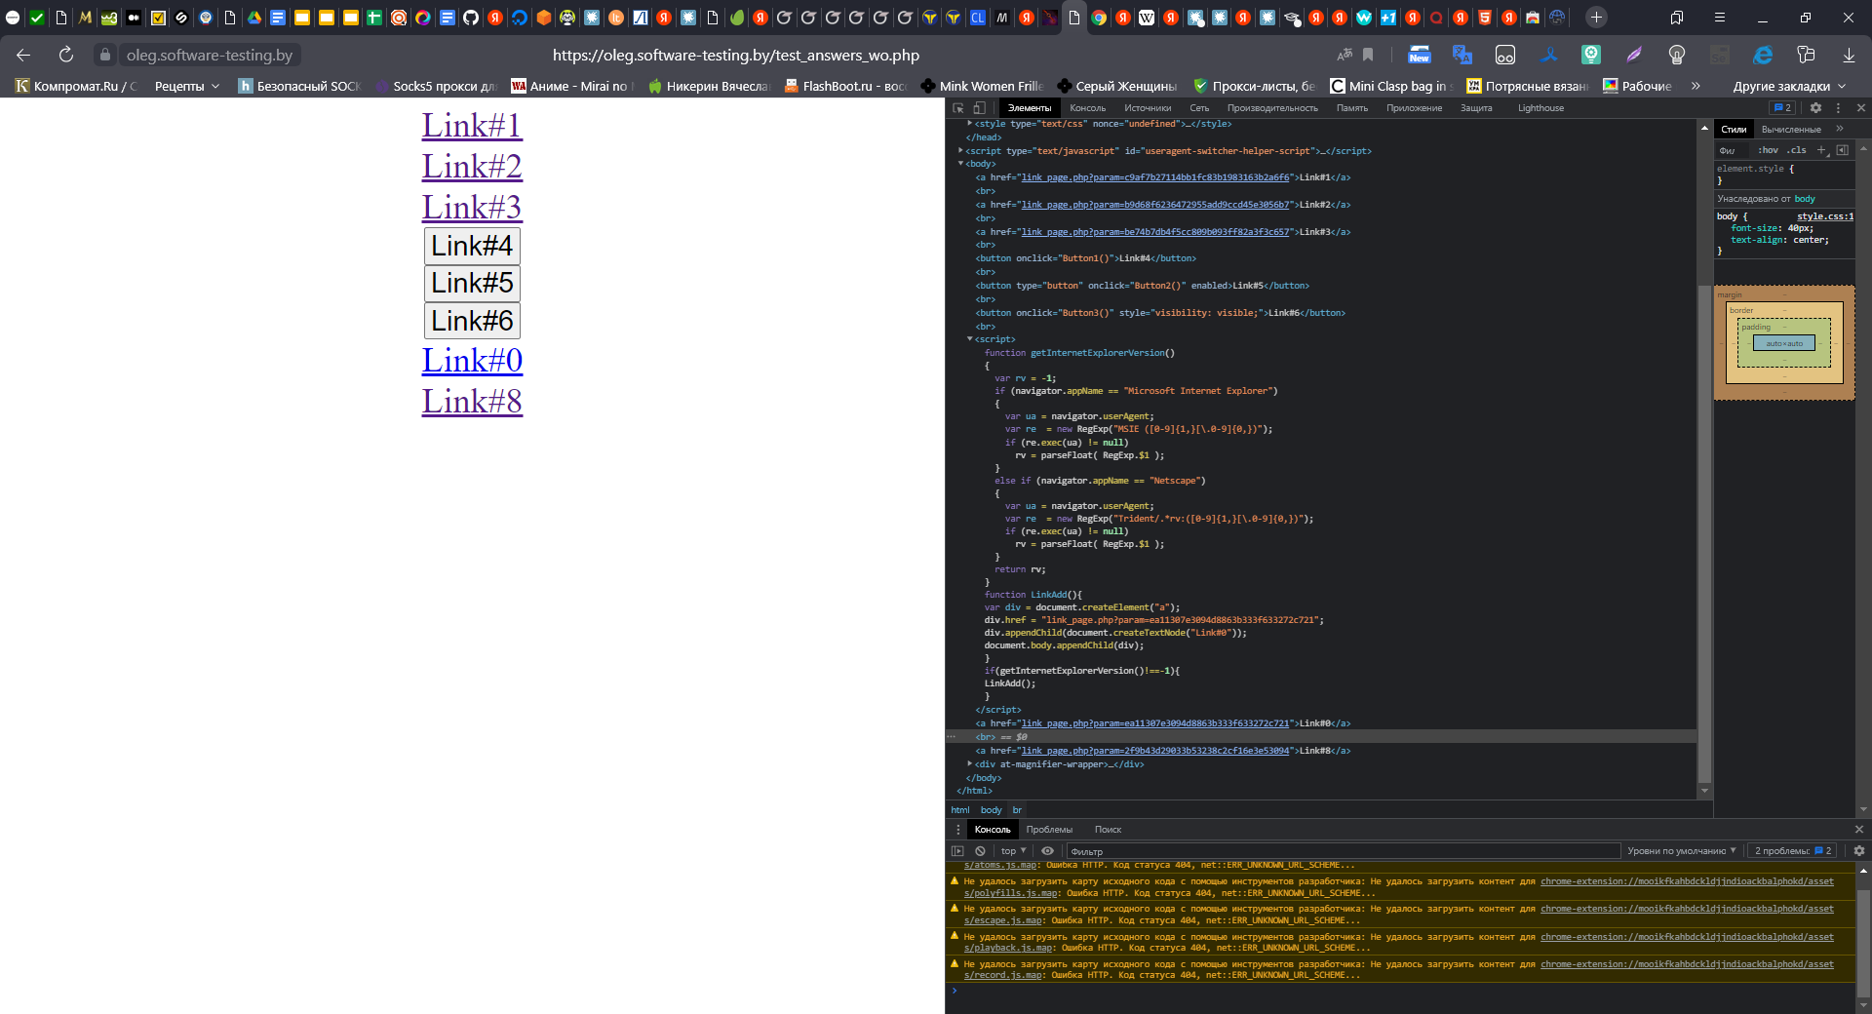

Задание № 2

1. Буду ориентироваться на описание ошибки. Для начала проверю, правильно ли написала адрес страницы, на которую перехожу, а если это готовая ссылка, также проверю, что указанный адрес верный. Если ошибок в написании url нет, нужно понять, есть ли вообще на сервере нужная страница, не перемещена ли она куда без редиректа и не удалена ли. Еще проверю, совпадает ли имя файла в коде и на сервере, ведь у меня есть права доступа ко всему.

Если у меня выделенный сервер или виртуальный выделенный сервер с Linux, то искать адрес я буду с помощью консольной утилиты pwd -L или pwd -p. При применении услуг хостинга поиск буду выполнять через административную панель. Сперва зайду в домашнюю директорию и через нее буду искать то, что мне нужно. При аренде виртуального хостинга, поиск буду осуществлять путем подключения по FTP.

Если сервер относится Майкрософт IIS, я могу уточнить причину, которая вызвала ошибку 404. Например, ошибка 404.2 означает, что необходимо в диспетчере служб IIS настроить ограничения ISAPI и CGI. 404.3 – необходимо добавить ASP в компонентах разработки приложений, а также активировать компоненты WCF. Ну и так далее по аналогии.

1. Я понимаю, что доступ запрещен. Моя задача - выяснить, почему именно так произошло. Для начала обновлю страницу. Существует вероятность, что случится чудо.

Чуда не произошло. В этом случае следует убедиться, а есть ли у меня вообще права доступа. Если нет, попрошу выдать в срочном порядке, возможно, права доступа настроены некорректно.

До кучи почищу кэш и куки. Вдруг проблемы с кешированной версией.

Как и с ошибкой 404, веб-серверы Microsoft IIS могут дать подробные сведения об ошибке, что позволит действовать, отталкиваясь от числового суффикса.